益阳市箴言中学2020年下学期高二历史期末试卷
第一部分 选择题（共60分）
本部分共30小题，每题2分。在每小题列出的四个选项中，只有一项是最符合题目要求的。
1、某欧洲文化旅游团在一所中学图书馆参观时问学生，“The river can carry a boat，yet， it can turn the boat over as well ”，把君主和百姓的关系比作舟和水，这句话最早见于中国哪位古代思想家的著作？这位学生正确地回答（ ）
A、Li Er B、Zhuang Zhou
C、Meng Ke D、Xun Kuang
2、某班同学在争论“罢黜百家，独尊儒术”与“大一统”二者的关系，下面四种结论正确的是（ ）
A、政治上的统一确保思想上的统一
B、董仲舒的学说适应专制统治的需要
C、汉武帝的政策使儒家思想成为封建社会的统治思想
D、思想上的统一为政治上的统一服务
3、清人戴震曾说过：“酷吏以法杀人，后儒以理杀人”，“人死于法，犹有怜之者；死于理，其谁怜之”。对这两句话理解最准确的是（ ）
A、批判了清政府采用残酷的刑罚
B、批判了宋明理学对人的自然欲求的压抑、扼杀
C、认为违背理学观点的做法都是不可取的
D、认为宋明理学有利于维护清朝的统治
4、李贽对下列发生的哪些事执反对意见（ ）
①对中国民间的四大爱情悲剧（梁祝、牛郎织女、白蛇传、孟姜女）的主人翁的遭遇愤愤不平 ②对孔子的盲目祟拜 ③对道学家的虚伪“阳为道学，阴为猪狗”④武则天以女性身份当皇帝
A、①②③④ B、②③④ C、②③ D、②④
5、四位学生在作研究性学习时，以中国古代四大发明对西方历史影响为题，各命了一个小题，你觉得哪些最适宜（ ）
①大汉的文明传承---纸改变了西欧的文化进程 ②西方海外殖民的助跑器-----指南针③火药----荡平欧洲封建城堡的致命锐器 ④没有印刷术就没有西方的文艺复兴和宗教改革
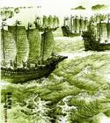
A、①②③ B、①②③④ C、②③④ D、①②④
6、右图是郑和下西洋时的雄伟壮阔的情景，他之所以能完成这样的壮举，离不开下面哪些条件（ ）
①明朝初年中国国力强盛 ②庞大而坚固的海船 ③有罗盘针辨方向 ④有牵星术辨位置
A、②③④ B、①②③ C、①③④ D、①②③④
7、孔子编订《诗经》时为何不选赵国的诗歌（ ）
A、赵国偏远，孔子不曾到过 B、赵国和鲁国在当时是敌对的国家
C、孔子游说赵国时，赵王对孔子非礼 D、当时诸侯国中没有赵国
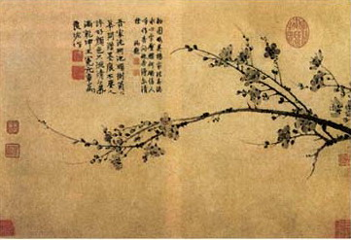
8、戏曲舞台上，演员轻扬马鞭表示骑马，划桨表示行船，绕场一圈表示日行千里。这些舞台表现形式体现了戏曲表演艺术的（ ）
A、综合性 B、程式化 C 、虚拟化 D、现实性
9、右图所示是一幅反映文人画风貌的写意画。该画的作者与画的名称分别是( )
A、隋代展子虔的《游春图》 B、元代王冕的《墨梅》
C、明代徐渭的《黄甲图》 D、清代郑板桥的《墨竹图》
10、两同学对维新派在政体选择上的主张，各抒己见，请你为他们选择（ ）
A、民主共和制 B、君主专制 C、君主立宪制 D、人民代表大会制
11、“一代宗师，仲甫先生；科学民主，二旗高擎。南陈北李，建党丰功；晚年颓唐，浩叹由衷。”该对联评价的人物是（）
A、孙中山 B 、李大钊 C、鲁迅 D、陈独秀
12、五四运动后，先进知识分子传播马克思主义的方式有（ ）
①发表有关的宣传文章 ②翻译马克思、恩格斯的经典著作 ③利用中共的早期组织进行有计划的宣传 ④ 同资产阶级改良主义进行论战
A、①②③ B、②③④ C、①③④ D、①②③④
13、在众多解决中国民族危机的办法中，孙中山选择了革命建国一途，而根据其生平所遇，你认为哪一项经历应是其作此选择的直接原因（ ）
A、13岁时到夏威夷接受西方教育
B、出生广东，与外国文化接触的机会很多
C、在私塾求学时，听到有关洪秀全的反抗异族事件
D、上书李鸿章后不得其果，且遇甲午中日之战清廷失败的情势
14、毛泽东思想的科学含义（ ）
①马克思列宁主义在中国的运用和发展 ②被实践证明了的关于中国革命和建设的正确理论原则和经验总结 ③中国共产党集体智慧的结晶 ④马克思主义基本原理与当代中国实际相结合的产物
A、①③④ B、①②③ C、①②④ D、②③④
15、邓小平同志在视察南方的谈话中提出的“三个有利于”的重要思想有其内在的联系性，其中最基本的是（ ）
A、是否有利于发展社会主义社会的生产力
B、是否有利于增强社会主义国家综合国力
C、是否有利于体现社会主义的本质的内在要求
D、是否有利于提高人民的生活水平
16、我们说，始终做到“三个代表”是我们党的立党之本、执政之基、力量之源。这里的“本” “基”“源”说到底就是（ ）
A、人民群众的拥护和支持 B、保持党的先进性 C、与时俱进，不断创新 D、中国特色
17、“这表明中国已成为21世纪世界舞台上科技与经济的强大参与者。”下列史实能说明这一观点的是（）
A、1964年我国成功爆炸第一颗原子弹
B、1970年中国成功发射第一颗人造地球卫星
C、袁隆平成功培育出“超级杂交水稻”引起“第二次绿色革命”
D、2003年10月“神舟”五号宇宙飞船发射成功
18、“在人民内部，不但有宣传唯物主义的自由，也有宣传唯心主义的自由。”这反映了（ ）
A、资产阶级民主主义的自由思想 B、“百花齐放，百家争鸣”的文化方针
C、自由主义思想 D、无政府主义思想
19、从可持续发展的观点来看，“文化大革命”时期遭到破坏最严重的是（ ）
A、商业 B、工业 C、教育 D、文化事业
20、苏格拉底与智者学派最大的相同点是（ ）
A、都注重对人自身的研究 B、都认为人是万物的尺度
C、都强调知识的作用 D、都注重研究自然现象
21、文艺复兴和宗教改革的相同点是（ ）
①资本主义商品经济发展的推动 ②资产阶级在意识形态领域的反封建斗争③反对罗马天主教会的权威 ④为资本主义发展摧毁精神枷锁
A、①②④ B、①③④ C、②③④ D、①②③④
22、“要有勇气运用你自己的理智！这就是启蒙运动的口号。”这是康德对启蒙运动含义的理解，你对这句话的正确理解是（）
A、启迪和开导人们的反封建意识，给黑暗中的人们带来光明与希望
B、要以人为中心考察一切，认识一切
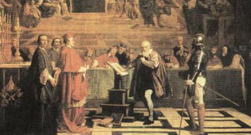
C、人要有独立思考的精神
D、人要运用自己的理智，对世间万物做出自己的判断
23、右图反映了伽利略被教会审判的情景,不久他被判处终身监禁。但伽利略仍被世人认为是真正具有近代科学精神的第一人，主要是因为他（ ）
A、开启了近代自然科学的革命 B、推翻了天主教会旧的宇宙观
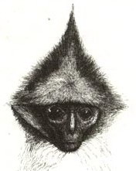
C、继承和发展了哥白尼的思想 D、开创了从实验中认识自然的方法

24、达尔文在1871年发表的《人类的起源》一书中使用了下面这幅图片，这只雄猴浓密的毛发显出了非凡的雄性吸引力。达尔文使用此图旨在说明（ ）
①优胜劣汰的道理②动物器官用进废退的道理③适者生存规律④自然选择规律
A、 ①②③ B、 ①③④ C、②③④ D、①②④

25、电车、地铁是构建城市公共交通体系的重要工具，最先开通有轨电车和地铁的国家分别是（ ）
A、美国和法国 B、英国和德国 C、德国和英国 D、英国和法国

26、如图是自信的比尔·盖茨，他创建和领导的微软公司在个人计算和商业计算软件、服务和互联网技术方面都是全球范围内的领导者。他曾说：“如果把我们公司20个顶尖人才挖走，那么我会告诉你，微软会变成一个无足轻重的公司。”这段言论说明了（ ）
A、人才对于知识经济的重要性 B、微软公司人才的缺乏
C、微软公司对人才的重视 D、人才是知识经济的主导

27、某校艺术节的表演中，有位女同学扮演埃斯梅拉达，此主人公来源于下列哪部作品（ ）
A、《红与黑》 B、《悲惨世界》 C、《巴黎圣母院》 D、《死魂灵》
28、19世纪法国的美术展览厅里，不可能出现的展品是（ ）
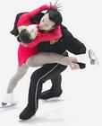
A、《马拉之死》 B、《泉》 C、《拿破仑加冕式》 D、《那不勒斯来的男人》
29、2003年世界花样滑冰大奖赛上，中国冰上情侣申雪、赵宏博以别样的形式演绎了《胡桃夹子》，折服了在场的所有观众。《胡桃夹子》是下列哪位音乐家的作品（ ）
A、俄国格林卡 B、美国普莱斯利 C、意大利威尔第 D、俄国柴可夫斯基

30、李宇春，这个热爱音乐、拥有良好修养和单纯梦想的中国大学生，成为了一个微妙的符号。湖南电视台电视节目《超级女声》体现了电视的功能是（ ）

A、传播资讯 B、播报新闻
C、娱乐 D、艺术欣赏

第二部分 非选择题（共40分）
31、（20分）观察下列书法作品：
材料一：王羲之《兰亭序》
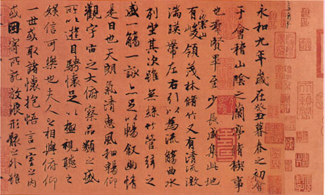
材料二：柳公权《玄秘塔碑》
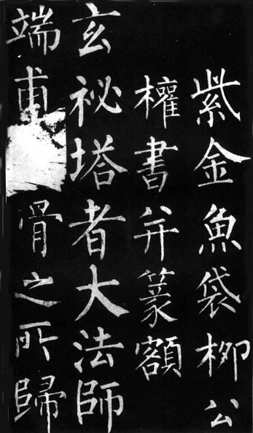
材料三：苏东坡《黄州寒食诗帖》
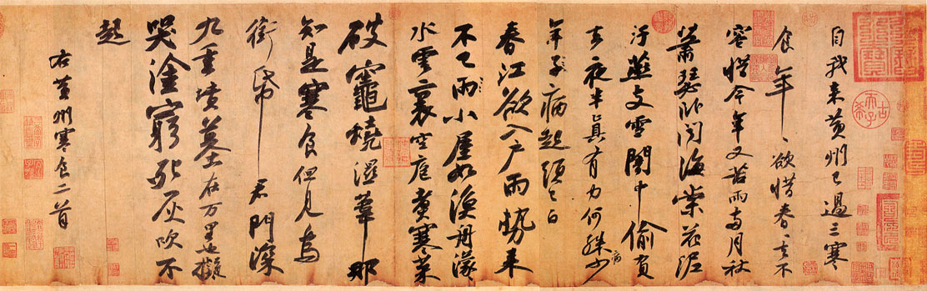
回答：
（1）汉字发展成为自觉的书法艺术是在什么时期？（2分）以上图文分别代表了哪三个时期的书法成就？（6分）

（2）试概括这三个时期书法艺术的特点，并简要分析其原因。（12分）

32、（20分）19世纪后期，英国有钱人以坐轮船游览伦敦的泰晤士河为时尚。河中有许多巨大的蒸汽轮船，正喷发出呛人的浓烟；岸边工厂排放的污水，已经使河水变得浑浊不堪。请分析出现这样情景的原因是什么？就此谈谈自己的感想和见解。

